ISTITUTO ITARD - Istituto di formazione accreditato UNIPED - Ancona
CENTRO STUDI ITARD - Ente formatore accreditato MIUR - Ancona - Membro della British Dyslexia Association
Partner di
INDEX IPR Private System International Professional Registers
UNIPED - Unione Italiana Pedagogisti - www.uniped.eu
PSICOPEDAGOGIE.IT - Istituto di formazione accreditato dalla UNIPED - Milano
Scuola di Alta specializzazione di Pedagogia e Psicologia giuridiche – Ancona – Milano

Centro Studi Itard
Ente formatore accreditato dal MIUR
Membro British Dyslexia Association

In collaborazione con:
ISTITUTO ITARD

INDEX-IPR Private System International Professional Registers

Organizza:

III CORSO PROFESSIONALE

PROFESSIONISTI ASILI NIDO

PROGETTAZIONE E GESTIONE EDUCATIVA

NEI SERVIZI PER LA PRIMA INFANZIA

ISTITUTO MARIA IMMACOLATA
Corso Re Ruggero, 2 - 90134, Palermo

RESPONSABILI SCIENTIFICI

Prof. Piero Crispiani - Prof.ssa Elena Mignosi

2 Dicembre 2016 - 4 Febbraio 2017

48 ore lezione frontale + 12 ore di lavoro individuali + 10 ore di tirocinio

Tot. 70 ore

INFO:
Segreteria Itard segreteriaitard@gmail.com
Dott. Vincenzo Bussa cell. 3387302841 vincenzobussa@gmail.com
Dott. ric. Filippo Nobile cell. 3206793169 filippo.nobile44@gmail.com
FORMATORI

- Prof. Piero Crispiani Università di Macerata
- Prof.ssa Elena Mignosi Università di Palermo – Consulente Pedagogico Area Educativa Comune di Palermo
- Dott.ssa Santa Catania Assistente sociale coordinatore - Comune di Palermo
- Dott.ssa Tiziana Fornaciari Psicologa - coordinatore servizi per l’infanzia - Comune di Palermo
- Dott.ssa Concetta Monachello Educatrice di nido – Palermo
- Dott.ssa Beatrice Saladino Educatrice di nido – Palermo
- Dott.ssa Giuseppa Messina Educatrice di nido – Palermo

Scopo: Offrire ai bambini una adeguata risposta alle loro “tenere” esigenze così da poter costruire insieme alle famiglie un percorso di crescita serena e armoniosa; acquisire competenze metodologiche e strumenti di azione per potere intervenire a favore di una progettualità che tenga conto delle molteplici esigenze di ogni singolo bambino e delle loro famiglie.

Destinatari: insegnanti, educatori, operatori specializzati assistenti alla comunicazione ed autonomia, logopedisti,terapisti della neuro e psicomotricità, pedagogisti, psicologi, operatori del settore, operatori specializzati assistenti alla comunicazione ed autonomia.

Al termine del corso, si rilasciano i seguenti Documenti:
- Attestato di partecipazione.

Il corso e gli attestati sono di rango privato

CALENDARIO

2 Dicembre ore 15 - 19
3 Dicembre ore 9 - 13 e 14,30-18,30
9 Dicembre ore 15 - 19
10 Dicembre ore 9 - 13 e 14,30 - 18,30
13 Gennaio ore 15 - 19
14 Gennaio ore 9 - 13 e 14,30 - 18,30
3 Febbraio ore 15 - 19
4 Febbraio ore 9 - 13 e 14,30-18,30

COSTI
COSTI: Iscrizione - € 500.00 (IVA inclusa per i soci del Centro Studi Itard).

SEDE
ISTITUTO MARIA IMMACOLATA, Corso Re Ruggero 2, - 90123, Palermo

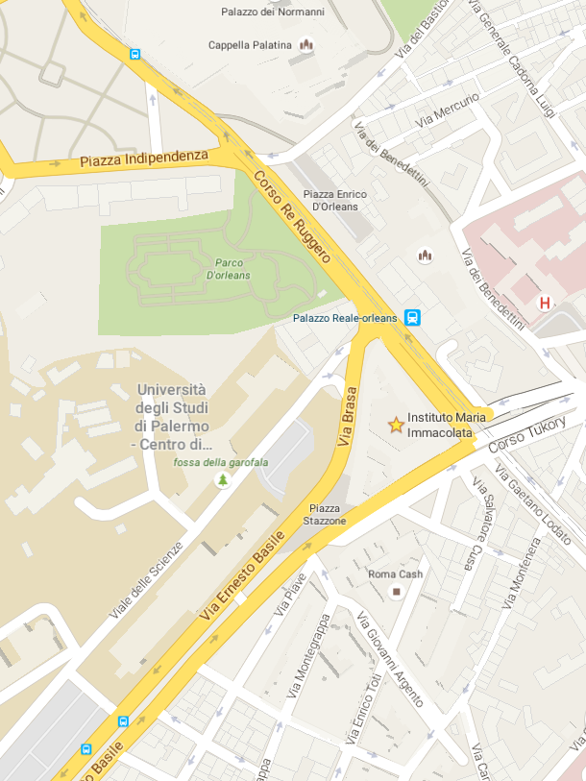

ISCRIZIONE
Domanda: Inviare la domanda d’iscrizione alla Sede amministrativa del CENTRO STUDI ITARD, Via I° maggio, 9 60037 Monte San Vito (AN), allegando la ricevuta del versamento e la fotocopia del documento di riconoscimento

I versamenti possono essere effettuati a favore del Centro Studi Itard - Via IV novembre, 33 - 60037 Monte San Vito (AN):
- su CCB Unicredit IBAN IT77R 02008 37321 000 401406318
Causale: CORSO PROFESS. ASILI NIDO – Palermo 2016

PROGRAMMA DEL CORSO

PROGRAMMA
Pedagogia del Nido e del bambino 0-3.
La nuova Legge regionale sui servizi per l’infanzia: tipologie di servizi, caratteristiche, finalità,
Il coordinamento pedagogico e le sue funzioni, la dimensione organizzativa, il progetto educativo al nido.
La progettazione all’interno dei servizi per la prima infanzia, possibili attività in relazione alle diverse età, esemplificazioni operative.
La funzione della relazione educativa nello sviluppo del bambino da 0 a 3 anni. Modalità comunicative e di conduzione delle attività. La dimensione di gruppo di lavoro nei nidi d’infanzia. La valutazione formativa.
Lo sviluppo multidimensionale del bambino, valutazione, prevenzione e profilassi pedagogica. Il servizio di profilassi pedagogica 0-3.

La frequenza obbligatoria dei tre moduli conferisce la “Specializzazione ITARD” e dà accesso all’INDEX-PAN – Professionisti in Asilo Nido.

La modalità di recupero di eventuali assenze consisterà nell’articolazione di un progetto o di una relazione i cui temi verranno definiti di volta in volta. Il lavoro da svolgere dipenderà dal monte ore di assenze che non dovrà, comunque, superare le 12 ore pena il non conseguimento dell’attestato.

Le indicazioni per il tirocinio verranno date durante le lezioni.

CREDITI

La frequenza del corso dà diritto a n. 3 Crediti esportabili nel Master biennale di Pedagogia Clinica, secondo il Sistema CRI – Crediti Rete Itard.

La Presidente Centro Studi Itard Il Direttore del corso
Dott.ssa Raffaella Maggi Prof. Piero Crispiani

DOMANDA DI ISCRIZIONE AL CORSO

Al Direttore del
CENTRO STUDI ITARD
Via IV novembre 33
60037 Monte San Vito (AN)
Il/La sottoscritt________________________________________________________________
nato/a a_________________________(____) il_________, e residente a _____________________
(____), via_____________________________, tel________________, fax __________________,
email_____________________________,C.F.____________________, P.I. __________________
in possesso del Diploma di Laurea in____________________________, conseguito il __________
in quanto socio del Centro Studi Itard,
C H I E D E
di essere ammesso/a al “CORSO PROFESSIONALE PAN - PALERMO 2 Dicembre 2016 - 4 Febbraio 2017.
Alla presente allega:
- copia dell’attestazione del versamento della quota di iscrizione di euro 500 ( + versamento di euro 15 come iscrizione al centro Studi Itard) intestato a Centro Studi Itard - Via IV novembre, 33 – 60037 Monte San Vito (AN), causale: CORSO PROFESSIONALE PAN – Palermo 2016.
- Fotocopia del documento di riconoscimento
- Eventuale domanda di iscrizione al Centro Studi Itard Itard.

Il sottoscritto dichiara di:
- accettare le norme contenute nel Bando del CORSO;
- essere consapevole del valore e significato del master bandito;
- autorizzare il trattamento dei propri dati personali e la loro tenuta in forma cartacea ed elettronica ai sensi della legge 31-12-1996 n.675.;
- di sollevare il Centro Studi Itard, i proprietari e conduttori dei locali ove si svolge il corso da ogni responsabilità di tipo infortunistico

Data _________________
Firma _______________________________________

DOMANDA DI ISCRIZIONE AL CENTRO STUDI ITARD

Al Presidente del
Centro Studi ITARD
Via IV novembre, 33
60037 Monte San Vito (AN)

_l_ sottoscritt_ __________________________________________________________________

nat_ a _________________________________________ il _______________________________

residente a _______________________________ via ____________________________________

tel ____________ cell. _______________mail __________________________________________

titolo di studio ____________________________________________________________________

professione ______________________________________________________________________

CHIEDE

di essere iscritto all’Associazione Centro Studi ITARD a partire dall’anno 2016 previo versamento di euro 15 sul ccp. n. 4655705 intestato a Centro Studi Itard v. IV novembre, 33 - 60037 Monte San Vito (AN)
A tal fine, autorizza e richiede che il proprio nominativo figuri pubblicamente negli elenchi cartacei o elettronici resi pubblici dell’Associazione, unitamente agli indirizzi e numeri di telefono sopra indicati.
Con la presente autorizza la tenuta dei propri dati personali e l’uso interno all’associazione, sia in forma cartacea che elettronica, ai sensi della vigente normativa.

In fede

Data Firma ____________________________________________

Di fronte fermata metropolitana Orleans – Università.
L’iscrizione in qualità di socio del Centro Studi Itard è per anno solare tramite domanda e versamento della quota di euro 15 sul ccp n. 4655705 intestato a Centro Studi Itard, via IV novembre, 33 - 60037 Monte San Vito (AN).
Le date dei moduli possono subire modifiche.
Il versamento non è dovuto per coloro che sono già soci del Centro Studi Itard per l’anno 2016.
Quota annua per il 2016 euro 15 da versare sul CCP n. 4655705 intestato al Centro Studi Itard – via IV novembre, 33 Monte San Vito (AN).

